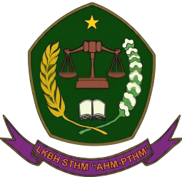

LAMPIRAN A (STRUKTUR ORGANISASI)

LEMBAGA KONSULTASI DAN BANTUAN HUKUM STHM (LKBH STHM)

STRUKTUR ORGANISASI
LKBH STHM

KETUA PEMBINA

KEPALA LKBH STMH
PENASEHAT
PENGAWAS

BENDAHARA
SEKRETARIS
PARA LEGAL
DIVISI NON LITIGASI
PARA LEGAL
DIVISI UNIT PELAKSANA KLINIK HUKUM
DIVISI LITIGASI

KELOMPOK JABATAN FUNGSIONAL

Ditetapkan di : Jakarta
Pada tanggal : 5 Oktober 2026

Ketua Pembina LKBH STHM,

R. Deltanto Sarwi Diatmiko, S.H., M.H.
Brigadir Jenderal TNI

